# 基于卷积神经网络的手写

# 汉字识别系统操作说明

本次实验环境是在Ubuntu18.04下，显卡需要Nvidia1080ti，python版本是python3.6.8 ,tensorflow版本是1.12.0。

1. **数据集处理**

1.数据集来自于中科院自动化研究所，下载命令:

wget http://www.nlpr.ia.ac.cn/databases/download/feature_data/HWDB1.1trn_gnt.zip

wget http://www.nlpr.ia.ac.cn/databases/download/feature_data/HWDB1.1tst_gnt.zip

下载到程序主目录，解压后发现是一些gnt文件（注意在HWDB1.1trn_gnt.zip解压后是alz文件，需要再次解压，ubuntu上有alz的解压工具，需要输入命令

unalz -d HWDB1.1trn_gnt/ HWDB1.1trn_gnt.alz进行解压)，然后运行python gnt_to_phg.py将所有文件都转化为对应label目录下的所有png的图片，将数据集保存到data目录下。

2.或者从百度云下载下来已经转化完的文件

数据集链接链接:

<https://pan.baidu.com/s/194VOdBzCjrNhWxoBncnPJQ>提取码: 4bg6,需要数据集解压到data目录下。

**B．配置环境**

1. 安装python库
2. 安装opencv

pip3 install opencv-python

pip3 install opencv-contrib-python

pip3 install matplotlib

pip3 install numpy

pip3 install shutil

sudo apt-get install python-imaging

1. 安装pyqt5
2. 安装PyQt5包

pip3 install pyqt5 -i https://pypi.douban.com/simple

1. 安装Ubuntu下所需要的依赖

sudo apt install pyqt5*

二、安装tensorflow-gpu版本

1. 安装显卡驱动

可以按照这个教程安装显卡驱动，<https://www.cnblogs.com/liangzp/p/9105294.html>

2. 安装CUDA，CUDA是英伟达专门为GPU计算推出的计算平台

安装CUDA Toolkit 9.0

下载地址：

<https://developer.nvidia.com/cuda-90-download-archive?target_os=Linux&target_arch=x86_64&target_distro=Ubuntu&target_version=1704&target_type=runfilelocal>

选择17.10的版本，按照下图选择，安装Base Installer。

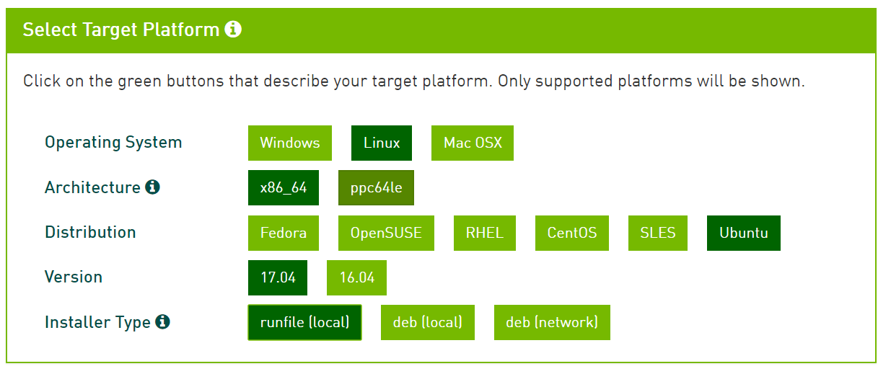

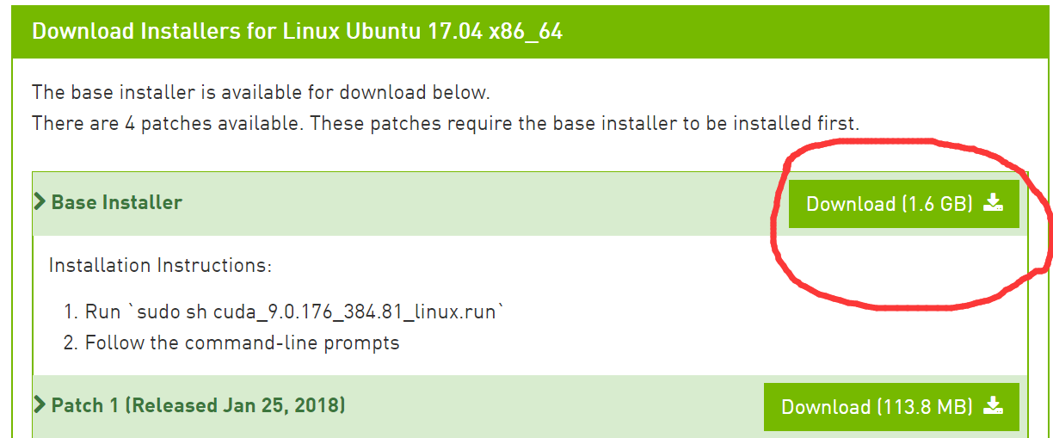

通过终端进入下载目录，输入下列命令进行安装。

sudo chmod +x cuda_9.0.176_384.81_linux.run

./cuda_9.0.176_384.81_linux.run –override

installing with an unsupported configuration？时选择yes

Install NVIDIA Accelerated Graphics Driver for Linux-x86_64 384.81？为了稳定最好选择no

3. 安装CUDNN 7.0，cuDNN是英伟达为CUDA加速运算推出的加速库，用于在GPU上实现高性能现代并行计算；

安装CUDNN 7.0

下载地址：

<https://developer.nvidia.com/rdp/cudnn-archive>

选择下图这个版本

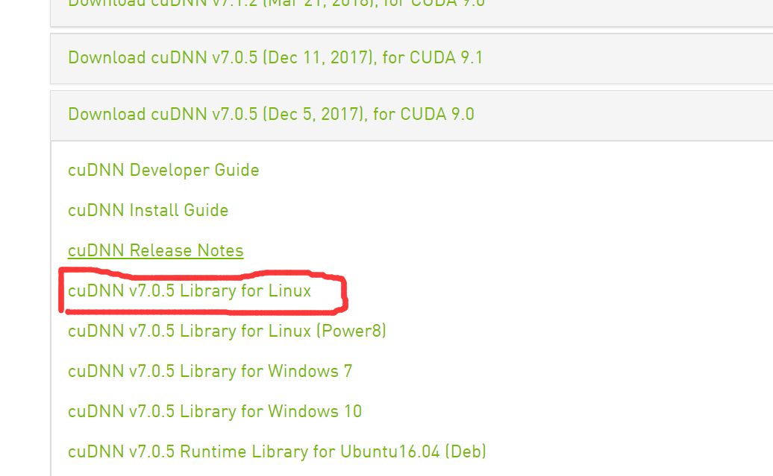

通过终端进入下载目录，输入下列命令进行安装。

# 解压

tar -zxvf cudnn-9.0-linux-x64-v7.tgz

# 复制相应文件

sudo cp -P cuda/lib64/libcudnn* /usr/local/cuda-9.0/lib64/

sudo cp cuda/include/cudnn.h /usr/local/cuda-9.0/include/

# 所有用户可读

sudo chmod a+r /usr/local/cuda-9.0/include/cudnn.h /usr/local/cuda/lib64/libcudnn*

4.安装libcupti

sudo apt-get install libcupti-dev

5. 配置

export PATH=/usr/local/cuda-9.0/bin${PATH:+:${PATH}}

export LD_LIBRARY_PATH=/usr/local/cuda/lib64:${LD_LIBRARY_PATH:+:${LD_LIBRARY_PATH}

6. 安装tensorflow-gpu

Pip3 install --upgrade tensorflow-gpu

7. 测试

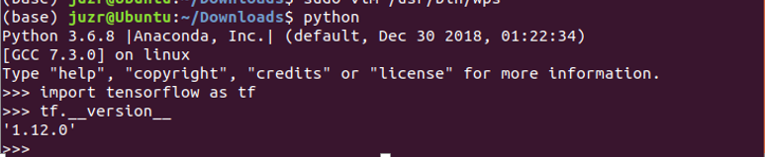

按照上图输入，如果输出1.12.0说明安装成功

三、也可以安装CPU版的tensorflow

sudo pip3 install tensorflow

**C．运行程序(此步骤可以在CPU下运行，需要将开头代码os.environ["CUDA_VISIBLE_DEVICES"] = "-1"注释取消)**

1.在程序主目录下，在终端下输入下列命令执行程序，需要等待一小段时间。

python main.py

2.点击打开文件从picture里选择图片进行汉字图片切割

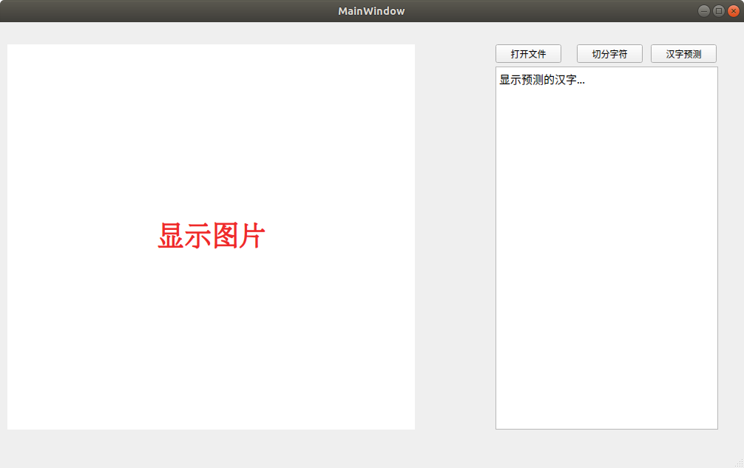

3.点击切割字符，切割汉字图片

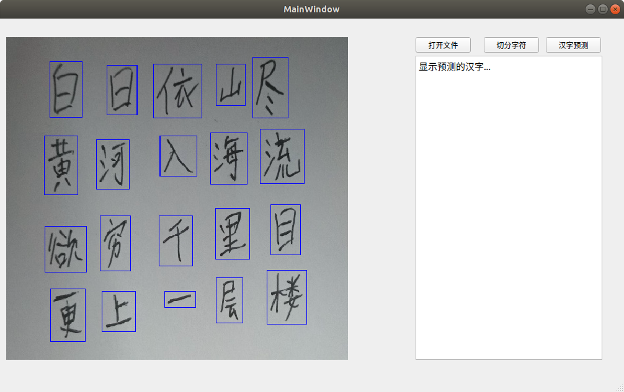

4.点击汉字预测按钮，进行汉字识别。

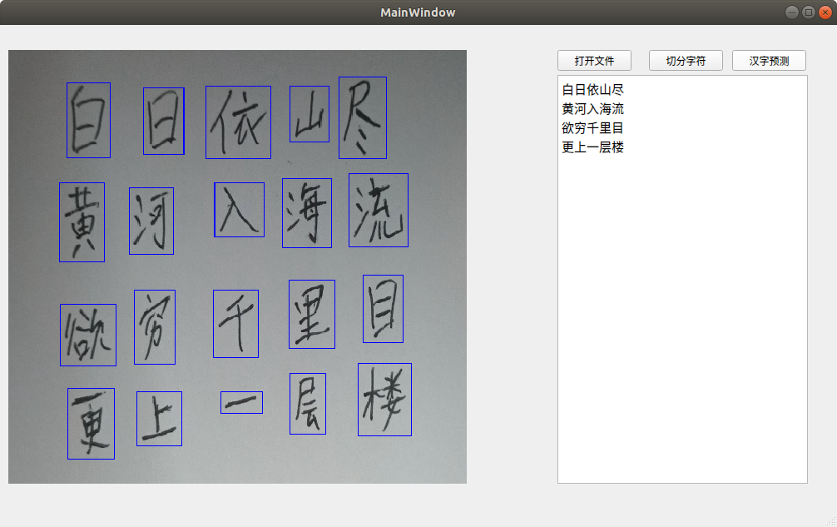

5.双击切割的汉字，可以显示预测汉字的概率，如点击“白”字，下图显示概率。

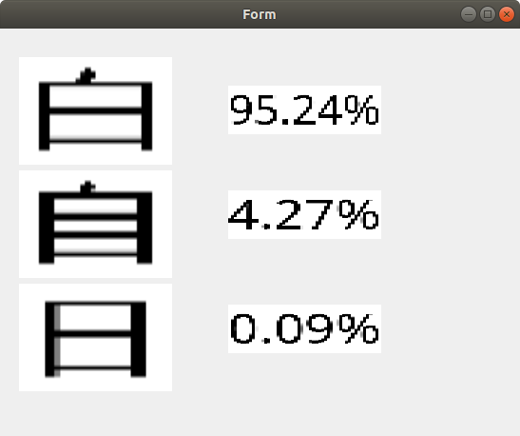

**D．训练模型（建议使用GPU训练，需要将开头代码os.environ["CUDA_VISIBLE_DEVICES"] = "-1"注释）**

1.在跟目录下，在终端下输入

（1）训练

python chinese_character_recognition.py --mode=train

（2）接着以前的训练

python chinese_character_recognition.py --mode=train --restore=True

（3）测试测试集的准确率

python chinese_character_recognition.py --mode=validation

（4）识别图片

需要将待识别的单字图片复制到tmp文件夹下，输入下列命令

python chinese_character_recognition.py --mode=inference

（5）chinese_labels文件是对应汉字的Unicode编码，data目录中放的是数据集，checkpoint里面放的是训练的模型，log里面放的是用tensorboard查看的日志文件,输入tensorboard --logdir=./log/train/查看训练集的图像，输入tensorboard --logdir=./log/val/查看测试集的图像

2.在Program文件夹下有三个卷积神经网络，需要将目录下的data文件夹分别复制到fc、fc_gap、gap这三个文件夹中分别是fc目录下包含两个全连接层的Model A，fc_gap目录下的用全局平均池化层替换第一层全连接层的Model B，gap目录下的把全连接层替换为全局平均池化层的Model C，源程序代码是chinese_character_recognition_bn.py，可以按照上面的步骤操作，将chinese_character_recognition.py替换为chinese_character_recognition_bn.py。